रोटरी क्लब अफ पाल्पा तानसेनद्वारा लिपिन्देवी मन्दिर परिसरमा वृहत् वृक्षरोपण
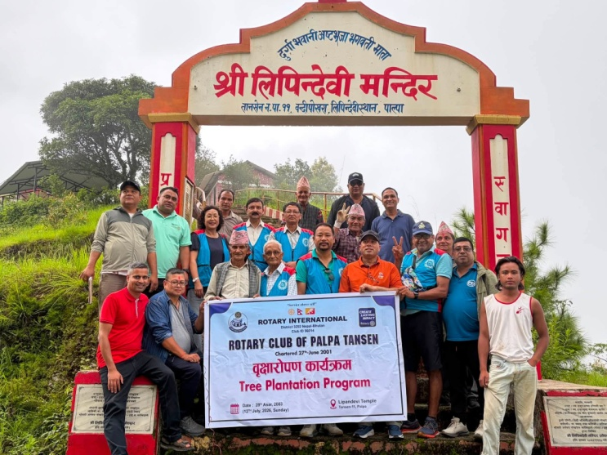
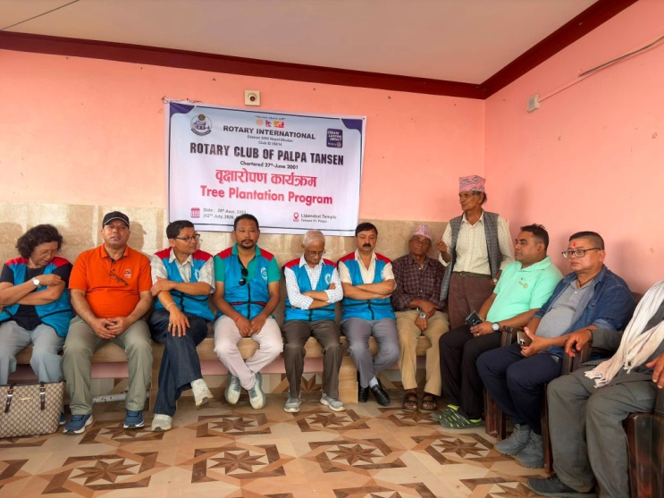
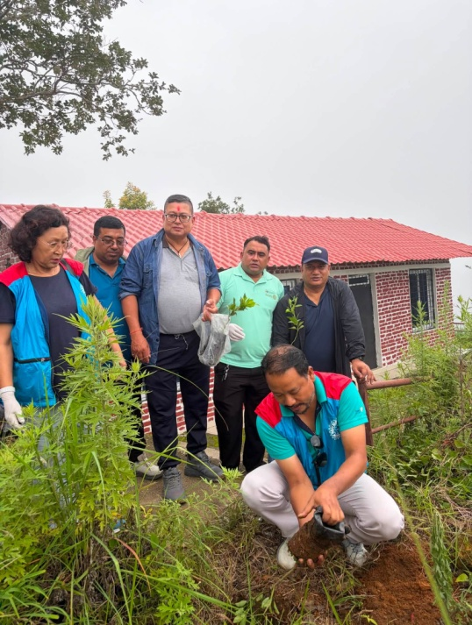
मिति २०८३ असार २८ गते तदानुसार १२ जुलाई २०२६ का दिन सामाजिक उत्तरदायित्व अन्तर्गत वातावरण संरक्षण र हरियाली प्रव द्र्धन गर्ने उद्देश्यले रोटरी क्लब अफ पाल्पा तानसेनले तानसेन नगरपालिका–११ स्थित ऐतिहासिक तथा धार्मिक महत्व बोकेको लिपिन्देवी मन्दिर परिसरमा वृक्षरोपण कार्यक्रम सम्पन्न गरेको छ । क्लबको आयोजनामा सम्पन्न कार्यक्रममा मन्दिर परिसरलाई हराभरा बनाउने उद्देश्यका साथ विभिन्न प्रजातिका फलफूलका करिब ३० वटा बिरुवाहरू रोपिएको थियो । धार्मिक स्थलको वातावरणीय सौन्दर्य अभिवृद्धि गर्नुका साथै भविष्यमा स्थानीय समुदाय र मन्दिरमा आउने भक्तजनलाई समेत प्रत्यक्ष लाभ पुग्ने विश्वासका साथ फलफूलका बिरुवा छनोट गरिएको आयोजकले जनाएको छ । कार्यक्रमका अतिथि तानसेन नगरपालिका वडा नं. ११ का वडा सदस्य लालबहादुर खातीले वृक्षरोपण केवल औपचारिक कार्यक्रम नभई भावी पुस्ताप्रतिको जिम्मेवारी भएको बताउनुभयो । उहाँले वातावरणीय असन्तुलन, जलवायु परिवर्तन र बढ्दो तापक्रमका चुनौतीसँग जुध्न सबैले आफ्नो स्थानबाट वृक्षरोपणलाई अभियानकै रूपमा अघि बढाउनुपर्ने धारणा राख्नुभयो । स्थानीय सरकार वातावरण संरक्षणसम्बन्धी यस्ता सामाजिक अभियानमा सदैव सहकार्य गर्न तयार रहेको उहाँको भनाइ थियो ।

रोटरी क्लब अफ पाल्पा तानसेनका संस्थापक सचिव बुद्धि प्रसाद शर्माले रोटरीले शिक्षा, स्वास्थ्य, सरसफाइ, खानेपानी तथा वातावरण संरक्षणका क्षेत्रमा निरन्तर सामाजिक कार्य गर्दै आएको उल्लेख गर्नुभयो । वृक्षरोपणलाई एकदिने कार्यक्रमका रूपमा सीमित नगरी बिरुवाको संरक्षण र नियमित हेरचाहमा पनि सबैको समान जिम्मेवारी रहने उहाँले बताउनुभयो । रोपिएको बिरुवा हुर्किएपछि मात्रै अभियानले सार्थकता पाउने भएकाले संरक्षणमा विशेष ध्यान दिन उहाँले आग्रह गर्नुभयो । लिपिन्देवी मन्दिर व्यवस्थापन समितिका उपाध्यक्ष मानबहादुर खड्काले धार्मिक तथा पर्यटकीय महत्व बोकेको मन्दिर परिसरमा वृक्षरोपण कार्यक्रम आयोजना गरेकोमा रोटरी क्लबप्रति आभार व्यक्त गर्नुभयो । उहाँले यस अभियानले मन्दिर परिसरको सौन्दर्य बढ्नुका साथै वातावरण संरक्षणमा पनि महत्वपूर्ण योगदान पुग्ने विश्वास व्यक्त गर्नुभयो । रोपिएका बिरुवाको संरक्षणका लागि मन्दिर व्यवस्थापन समिति प्रतिबद्ध रहने उहाँले जानकारी दिनुभयो ।
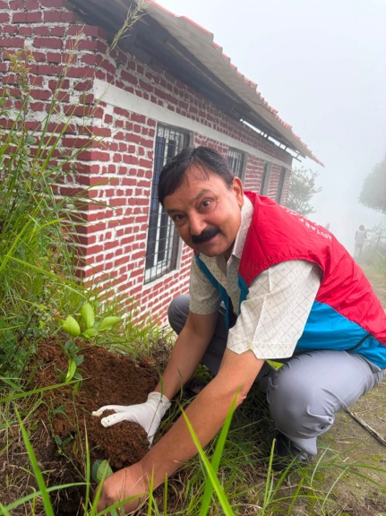



कार्यक्रममा सहभागीहरूले वृक्षरोपणसँगै बिरुवाको संरक्षणलाई पनि उत्तिकै महत्व दिनुपर्नेमा जोड दिनुभएको थियो । पछिल्ला वर्षहरूमा जलवायु परिवर्तन, वन विनाश र वातावरणीय प्रदूषणका कारण प्राकृतिक सन्तुलनमा असर परिरहेको अवस्थामा यस्ता अभियानले समाजमा सकारात्मक सन्देश प्रवाह गर्ने सहभागीहरूको भनाइ थियो । कार्यक्रममा क्लबका पदाधिकारी, सदस्य, स्थानीयवासी, मन्दिर व्यवस्थापन समितिका पदाधिकारी तथा विभिन्न सामाजिक व्यक्तित्वहरूको उल्लेखनीय सहभागिता रहेको थियो । सहभागीहरूले सामूहिक रूपमा बिरुवा रोप्दै वातावरण संरक्षणका लागि सबैले हातेमालो गर्नुपर्ने प्रतिबद्धता व्यक्त गर्नुभएको थियो ।
कार्यक्रमको समापनमा रोटरी क्लब अफ पाल्पा तानसेनका क्लब सर्भिस प्रोजेक्ट हेड रबिन्द्र आचार्यले धन्यवाद ज्ञापन गर्दै कार्यक्रम सफल बनाउन सहयोग गर्ने सम्पूर्ण व्यक्ति तथा संस्थाप्रति आभार व्यक्त गर्नुभयो । उहाँले रोटरी क्लबले आगामी दिनमा पनि वातावरण संरक्षण, सामाजिक सेवा र समुदायको हितमा यस्ता रचनात्मक कार्यक्रमलाई निरन्तरता दिने प्रतिबद्धता व्यक्त गर्नुभयो ।
रोटरी क्लब अफ पाल्पा तानसेनका अध्यक्ष बिनायक महर्जनको अध्यक्षतामा सम्पन्न कार्यक्रमको सञ्चालन क्लबका सचिव समिर मान सिंहले गर्नुभएको थियो । कार्यक्रमले वातावरण संरक्षणप्रति सामुदायिक सचेतना अभिवृद्धि गर्नुका साथै सामाजिक संस्था र स्थानीय समुदायबीच सहकार्यको सशक्त उदाहरण प्रस्तुत गरेको सहभागीहरूले बताउनुभयो ।

